Infohabitar, Ano XVII, n.º 790

Qualidade e inovação nas escadas domésticas – infohabitar # 790

António Baptista Coelho
(texto e fotografias)

Artigo integrado na série editorial da Infohabitar “Habitar e viver melhor”

Resumo

Neste artigo, dedicado à temática específica das escadas domésticas, faz-se, de início, um enquadramento e uma breve introdução geral aos espaços domésticos, seguindo-se uma reflexão sequencial sobre as seguintes matérias específicas: notas introdutórias sobre a natureza específica das escadas domésticas; escada doméstica como elemento formal e funcional; escada doméstica como elemento de relação entre espaços e dimensões domésticas; escada doméstica como elemento de intimidade e mesmo de secretismo; escada doméstica como elemento complementar, mas marcante, na estruturação e na imagem da habitação; considerações sobre a importância real das circulações domésticas e sobre o papel que nelas podem desempenhar as escadas privativas.

1. Introdução sobre a(s) natureza(s) da circulação doméstica e sobre a “natureza” específica essencial das escadas domésticas
É evidente a importância real de um adequado e bem visualizável desenvolvimento das circulações domésticas, considerado tendo em atenção muito mais do que apenas os respetivos aspetos funcionais e de acessibilidade aplicáveis, pois, mais do que uma questão de “simples” conjugação da compartimentação e de serviço à mesma, as opções ligadas ao desenvolvimento de corredores e outros espaços de circulação doméstica, entre os quais as escadas domésticas assumem relevo especial, têm a ver com opções fundamentais de organização e de “formas/opções de habitar”.
Sobre as escadas privativas muito haveria a dizer, e talvez que o mais que se deveria dizer, tal como acontece com muitas outras análises de espaços domésticos que aqui são feitas, é que o mais fácil e o mais simples de considerar são os aspetos dimensionais e funcionais de uma escada doméstica, depois, depois, deles sobra quase tudo; isto, naturalmente, quando se quer tirar um partido máximo, arquitectónico e residencial, de uma escada doméstica.
E a propósito desta ideia basta lembrar que há escadas cujo interesse e cuja beleza são tais que a sua funcionalidade ficará claramente relegada para um segundo plano; evidentemente que esta situação poderá tornar a respetiva habitação pouco adequada por exemplo para uma pessoa com dificuldades na movimentação e/ou para uma família com crianças, mas atenção que, mesmo num caso destes poderá haver uma circulação alternativa e uma possibilidade de essa pessoa fazer toda a sua vida doméstica sem ter de recorrer àquela escada ou possibilidades de integração de elementos provisórios ou complementares que garantam condições mínimas de acessibilidade e/ou segurança.

2. Escada doméstica como elemento formal e funcional

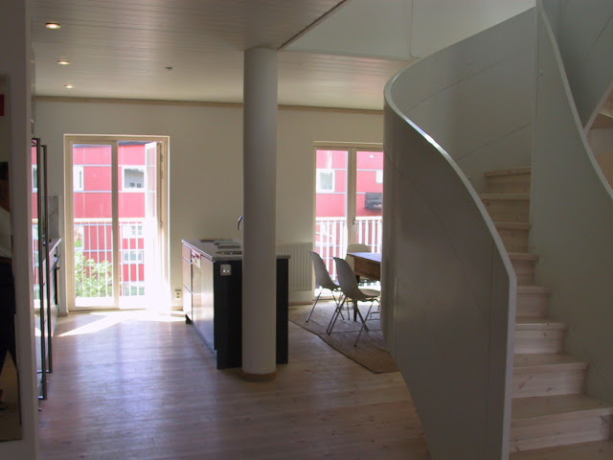
Fig. 01: Escada doméstica de habitação do conjunto urbano "Bo01 City of Tomorrow", desenvolvido no âmbito da exposição que teve lugar em Malmö em 2001 (ver nota final) - H8-12, Arquitetura: Kim Dalgaard, Tue Traerup Madsen.
O que acabou de ser referido, a desejável harmonização entre aspetos formais e funcionais numa dada escada doméstica, é matéria que nos levará longe e bem mais longe do que se chegará no presente artigo; mas talvez quatro aspetos básicos e geradores de discussão positivam devam ser, desde já, estrategicamente evidenciados nesta matéria:
- A segurança no uso que é uma matéria essencial e incontornável, tendo-se em conta, designadamente: a ergonomia no desenho dos degraus e tendo-se em conta aos eventuais problemas provocados pelos degraus sem espelho; a existência de corrimãos com altura adequada, ergonomicamente adequados e desejavelmente bilaterais; o desenho das guardas verticais que não devem ser excessiva e mutuamente espaçadas; e o acabamento dos próprios degraus que deve ser antiderrapante.
- A questão da eventual “liberdade” de podermos ter uma pormenorização de escadas privadas muito variada, quando se trata de um projeto específico e feito muito “à medida” de uma determinada ideia do projetista e/ou do cliente; assunto este que nos leva longe quando considerado em relação com os referidos aspetos de segurança. E nesta matéria dá vontade de haver um esclarecimento prévio e devidamente registado e rubricado dos riscos implícitos em determinados desenhos de escadas.
- A questão da diferença que sempre existe entre os condicionalismos aplicáveis em escadas privadas e em escadas de uso público; e sendo que as escadas privadas aplicadas em habitação de interesse social devem ser adequadamente condicionadas em termos da respetiva segurança no uso, pois os seus utentes são muito diversos e não têm, frequentemente, capacidade de escolha prévia da respetiva solução habitacional pormenorizada.
- E, finalmente, a questão da adequação da pormenorização das escadas privadas considerando utentes condicionados na sua movimentação e/ou percepção, com natural destaque para idosos e crianças.
Em termos globais podemos, no entanto, registar que a escada privativa, a escada no interior da habitação deverá ser, sempre, tanto um elemento funcional como um elemento simbólico e de apropriação do respetivo mundo doméstico, seja ele uma moradia de luxo ou um dúplex de habitação de interesse social; há sempre que aproveitar esse sítio estratégico de confluência de acessibilidades e de imagens plenas de sentidos, que é a escada, para construir, formalmente, algo marcante, ainda que pela sobriedade e dignidade e funcionalmente algo que em termos ergonómicos seja plenamente correto, agradável e seguro.
Isto significa que o seu desenho devera proporcionar, por regra, um uso expressivamente confortável e seguro,
Em tudo isto importa, no entanto, considerar que as pessoas com dificuldades na movimentação deverão poder escolher uma casa num único nível ou usar um quarto e uma casa de banho que desejavelmente deverão sempre existir no nível de entrada de uma habitação em dois níveis; e que os habitantes deverão poder considerar a mudança de habitação, quando as suas condições de mobilidade e perceção se alterem significativamente. Matérias estas que têm importância específica, designadamente, quando estamos num quadro de disponibilização de habitação de interesse social por arrendamento.

3. Escada doméstica como elemento de relação entre espaços e dimensões domésticas
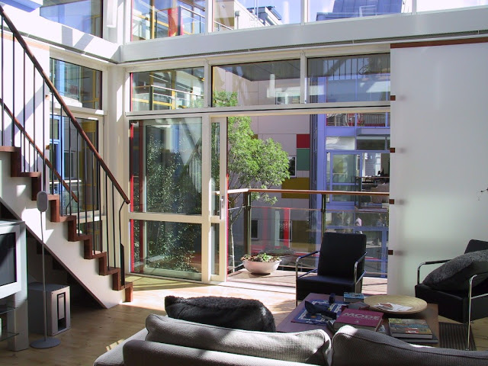
Fig. 02: Escada doméstica de habitação do conjunto urbano "Bo01 City of Tomorrow", desenvolvido no âmbito da exposição que teve lugar em Malmö em 2001 (ver nota final) - H 13-14, Arquitetura: Charles Moore, Ruble, Yudell, Bertil Öhrström.

A escada doméstica é, basicamente, um elemento de relação entre planos e entre espaços/volumes e pode configurar, alternativa ou simultaneamente, um elemento espacial/ambiental específico onde até tais aspetos de relação estejam apenas embebidos e sejam aparentemente pouco visíveis; mas, evidentemente, que o grande papel da escada é o de relacionamento entre ambientes da habitação que podem ser razoavelmente distintos, entre eles, ou que se podem prolongar mutuamente.

Reduzir o “elemento escada doméstica” a uma figura estritamente funcional é arriscar, criticamente, a possibilidade de uma verdadeira conceção arquitectónica do respetivo espaço e ambiente interior, pois a escada privada pode e deve, entre outros variados aspetos criativos:
- articular-se com diversos volumes e planos;
- prolongar-se por paredes, pavimentos e ambientes abertos;
- rodear ou ser rodeada por outros elementos;
- e integrar-se e/ou integrar outros elementos espaciais da habitação.
Para além de tudo isto, e como refere Rob Krier (1), há grande variedade de tipos de escadas possíveis; destacando, este autor, que as escadas circulares acanhadas são difíceis para pessoas com dificuldades físicas e para o acesso de objetos volumosos e que "deve ser evitada a alternância entre lanços circulares e retos, porque isso torna muito difícil cada um encontrar o seu próprio ritmo de passo".
Ainda na matéria de um arquitectar de escadas privativas que sejam verdadeiros elementos de arquitectura de interiores, mas que possam oferecer adequadas condições de conforto no uso, e Segundo Lamure, a aplicação de dimensões mínimas de largura nas escadas privativas dos fogos não parece ser um fator negativo, mas a existência de patins intermédios é já um fator que aquele autor considera importante para o seu uso seguro e agradável. (2)
E, de certa forma, os patins que, aparentemente podem ser elementos complexos na relação que as escadas estabelecem entre níveis, podem constituir-se em condições de reforço desse sentido de relação e de articulação entre diversos pisos do mesmo mundo doméstico, situação bem evidenciada quando a habitação se distribui por pisos intermédios, acabando neste caso de funcionar os pisos como “enormes patins”, ou até a própria habitação como uma “enorme escada habitada”.

4. Escada doméstica como elemento de intimidade e mesmo de secretismo

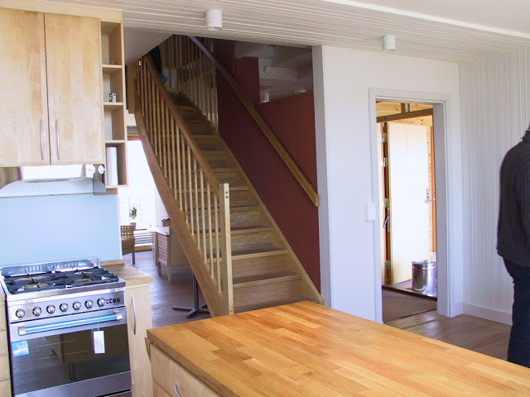

Fig. 03: Escada doméstica de habitação do conjunto urbano "Bo01 City of Tomorrow", desenvolvido no âmbito da exposição que teve lugar em Malmö em 2001 (ver nota final) - Arquitetura: autoria não identificada – fica evidenciado algum sentido de recato e de pormenorização “tradicional” na integração da mesma, mas também se evidencia a segurança proporcionada pelas guardas verticais pouco espaçadas e pelos corrimãos bilaterais.

A ideia de uma “escada secreta” sempre foi cara nos textos que abordam o habitar ou que o colocam no centro de variadas ficções literárias. De certo modo esta opção que poderá assumir diversificadas configurações e ambientes acaba por ser uma ideia um pouco “oposta” à atrás defendida de escada como elemento de relação e de continuidade espacial entre diversos ambientes domésticos e configura uma opção em que a escada acaba, no limite, por ser um dispositivo que assegura a comunicação vertical de uma forma pouco evidenciada, muito sóbria ou mesmo camuflada – por exemplo em painéis com portas apenas minimamente evidentes.
Dá-se a esta ideia alguma evidência neste artigo, porque julga tratar-se de uma opção que pode ser de extremo sentido protetor, “reservado” e agradavelmente “doméstico”, consistindo numa opção que se pode, também, prolongar pela criação de agradáveis sótãos e caves residenciais, plenos de referências simbólicas, e consistindo numa escolha oposta a uma outra basicamente funcional, mas que é bem possível e estimulante, evidenciando, mais uma vez, que fazer habitação é muito mais do que fazer funções habitacionais.
Em termos de um simples exemplo real, aponto uma velha casa que habitei há muitos anos e onde se entrava para uma amplo escritório com diversas zonas e mobília “pesada” e onde em determinada zona se fazia o acesso a todo o resto da habitação através de uma porta minimamente assinalada, e quase secreta, que dava para uma escada camuflada num apainelado de madeira que se prolongava pelas paredes do referido escritório, que servia também como sala de visitas mais formais
E assim também se sublinha que a escada privativa pode e deve ser um forte elemento de caracterização do ambiente doméstico, e ainda que por razões de economia ela deva ser barata e discreta, ela deve ser sempre protagonista nesse ambiente.

5. Escada doméstica como elemento complementar, mas marcante, na estruturação e na imagem da habitação
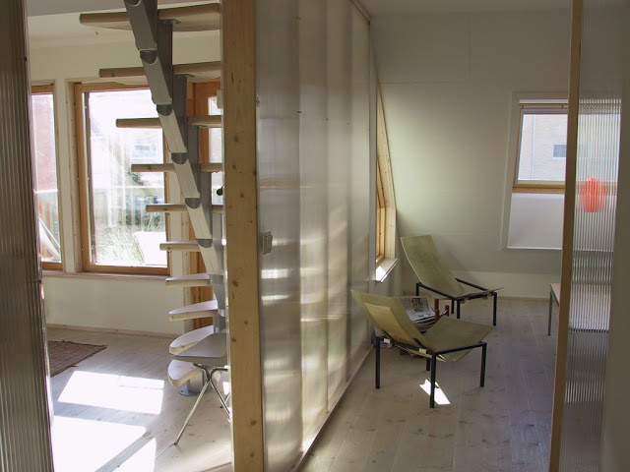

Fig. 04: Escada doméstica de habitação do conjunto urbano "Bo01 City of Tomorrow", desenvolvido no âmbito da exposição que teve lugar em Malmö em 2001 (ver nota final) - h15-16, Arquitetura: Mats Molén.

A escada doméstica pode retirar boa parte do seu carácter de se assumir um pouco como elemento complementar dos e nos espaços da habitação, funcionando um pouco como algo que lhe é acrescentado, algo de certa forma complementar, que se imagina poder ser retirado sem se prejudicar significativamente o respetivo ambiente de integração.
Uma tal reflexão é, naturalmente, distinta de uma opção profundamente caracterizadora e marcante – por exemplo uma escada articulada com uma chaminé de sala, tratada como elemento “central” da composição e integrando outros elementos de composição de funcionais (ex., prateleiras e gavetas) – mas constitui uma opção igualmente válida, desde que o sentido de complementaridade atrás referido seja devidamente trabalhado em termos de uma apurada qualidade da sua forma/carácter e função/ergonomia; a escolha caberá ao projetista e constitui mais um elemento enriquecedor e diversificador no uso de escadas domésticas.

6. Breves notas de remate sobre a real importância das circulações domésticas e sobre o papel das escadas privativas

No âmbito da Série editorial sobre "habitar e viver melhor", na qual temos acompanhado uma sequência espacial desde a vizinhança de proximidade urbana e habitacional até ao edifício multifamiliar, e neste os seus espaços comuns, concluímos, agora, uma reflexão sobre os espaços de circulação que devem estruturar e, em boa parte, caracterizar as nossas habitações, os nossos “pequenos” mundos domésticos e privativos, tendo considerado diversas facetas que os qualificam.
No âmbito das circulações domésticas três matérias foram aqui variadamente abordadas e ficam, ainda, para posteriores reflexões aprofundadas: a importância da dualidade entre diversas formas de circulação, estadia e serviço; variados modos de se relacionarem aspetos formais e funcionais; e a importância, cada vez mais estruturante e multifacetada, de uma adequada acessibilidade.
E, de certa forma, podemos considerar que nas escadas domésticas acontece como que um “condensar” ou concentrar destas três matérias, obrigando, naturalmente, a cuidados apurados e a um projeto de arquitectura bem pormenorizado e muito qualificado, e neste sentido podemos concluir que, na situação de uma habitação desenvolvida em diversos níveis, as escadas devem ser concebidas tanto numa perspetiva de essencial funcionalidade, ergonomia e segurança no uso, como aproveitando-se este seu natural protagonismo em termos de acessibilidade e estruturação da habitação para lhes conferirmos um amplo sentido de apropriação e de caracterização da respetiva solução doméstica.

Notas:

(1) Rob Krier, "Elements of Architecture", pp. 48 e 49.
(2) Claude Lamure, "Adaptation du Logement à la Vie Familiale", p. 195.

Notas editoriais ao artigo:
O presente artigo corresponde a uma edição muito ampliada e modificada do artigo que foi editado na Infohabitar, em 25/01/2015, com o n.º 517.

Nota importante sobre as imagens que ilustram o artigo:
As imagens que acompanham este artigo e que irão, também, acompanhar outros artigos desta mesma série editorial foram recolhidas pelo autor do artigo na visita que realizou à exposição habitacional "Bo01 City of Tomorrow", que teve lugar em Malmö em 2001.
Aproveita-se para lembrar o grande interesse desta exposição e para registar que a Bo01 foi organizada pelo “organismo de exposições habitacionais sueco” (Svensk Bostadsmässa), que integra o Conselho Nacional de Planeamento e Construção Habitacional (SABO), a Associação Sueca das Companhias Municipais de Habitação, a Associação Sueca das Autoridades Locais e quinze municípios suecos; salienta-se ainda que a Bo01 teve apoio financeiro da Comissão Europeia, designadamente, no que se refere ao desenvolvimento de soluções urbanas sustentáveis no campo da eficácia energética, bem como apoios técnicos por parte do da Administração Nacional Sueca da Energia e do Instituto de Ciência e Tecnologia de Lund.

A Bo01 foi o primeiro desenvolvimento/fase do novo bairro de Malmö, designado como Västra Hamnen (O Porto Oeste) uma das principais áreas urbanas de desenvolvimento da cidade no futuro.
Mais se refere que, sempre que seja possível, as imagens recolhidas pelo autor do artigo na Bo01 serão referidas aos respetivos projetistas dos edifícios visitados; no entanto, o elevado número de imagens de interiores domésticos então recolhidas dificulta a identificação dos respetivos projetistas de Arquitetura, não havendo informação adequada sobre os respetivos designers de equipamento (mobiliário) e eventuais projetistas de arquitetura de interiores; situação pela qual se apresentam as devidas desculpas aos respetivos projetistas e designers, tendo-se em conta, quer as frequentes ausências de referências - que serão, infelizmente, regra em relação aos referidos designers -, quer os eventuais lapsos ou ausência de referências aos respetivos projetistas de arquitetura.

Referências editoriais:

1.ª Edição: Infohabitar, Ano XVII, n.º 7, terça-feira, setembro 07, 2021
Link para a 1.ª edição:
http://infohabitar.blogspot.com/2021/09/qualidade-e-inovacao-nas-escadas.html

Etiquetas/palavras chave: habitação, arquitectura, escadas , escadas e corredores domésticos , inovar nas habitações , novas escadas privadas , novas habitações , novos espaços de circulação

Infohabitar
Editor: António Baptista Coelho
Arquitecto – Escola Superior de Belas Artes de Lisboa –, doutor em Arquitectura – Faculdade de Arquitectura da Universidade do Porto –, Investigador Principal com Habilitação em Arquitectura e Urbanismo – Laboratório Nacional de Engenharia Civil.
abc.infohabitar@gmail.com, abc@lnec.pt

A Infohabitar é uma Revista do GHabitar Associação Portuguesa para a Promoção da Qualidade Habitacional Infohabitar – Associação atualmente com sede na Federação Nacional de Cooperativas de Habitação Económica (FENACHE) e anteriormente com sede no Núcleo de Arquitectura e Urbanismo do LNEC.
Apoio à Edição: José Baptista Coelho - Lisboa, Encarnação - Olivais Norte.

